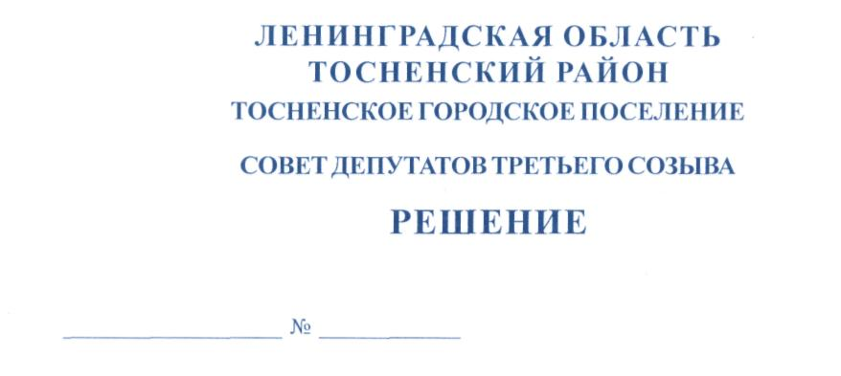

20.12.2016
20.12.2016 89

О признании утратившим силу
решения совета депутатов Тосненского
городского поселения Тосненского района
Ленинградской области от 02.02.2010 № 28

В соответствии со ст. 159 Жилищного кодекса РФ, ст. 20 Федерального закона Российской Федерации от 06.10.2003 № 131 «Об общих принципах организации местного самоуправления в Российской Федерации», в связи с отсутствием возможности дальнейшего финансирования из бюджета Тосненского городского поселения Тосненского района Ленинградской области мер социальной поддержки граждан по оплате жилого помещения и коммунальных услуг, совет депутатов Тосненского городского поселения Тосненского района Ленинградской области

РЕШИЛ:

- Признать утратившим силу решение совета депутатов Тосненского городского поселения Тосненского района Ленинградской области от 02.02.2010 № 28 «Об установлении местных стандартов для расчета субсидий на оплату жилого помещения и коммунальных услуг для граждан, проживающих в Тосненском городском поселении Тосненского района Ленинградской области».
- Настоящее решение вступает в силу с 01.01.2017.
- Аппарату совета депутатов Тосненского городского поселения Тосненского района Ленинградской области обеспечить официальное опубликование и обнародование данного решения.

Глава Тосненского городского поселения В. Гончаров

Батарина 33218
10 га

